Ai来皇姑，Ai创未来暨2026皇姑区青少年信息素养能力提升活动的通知

各学校:
为进一步推动我区中小学人工智能通识教育的普及与发展，提升学生人工智能素养，拟于2026年春季举办“Ai来皇姑，Ai创未来暨2026皇姑区青少年信息素养能力提升活动”，现将相关事宜通知如下。
1.“001Code编程闯关挑战赛”
拟于2026年3月28日9：30-10：30线上平台举办。参赛方法详见《附件1：001Code编程闯关挑战赛328》。
2.“人工智能创意编程挑战赛”、“信息学算法挑战赛
【C++】”、“智创生态挑战赛”、“超级轨迹赛”、“智慧体育竞技赛”、“无人机越障打击赛”、“无人机空中足球对抗赛”、“无人机极速任务赛”、“无人机仿真飞行任务竞赛”，拟于2026年4月11日9：00-15：00举办，报名截止4月5日。
①扫描下方二维码进行活动报名。

②线上算法类-人工智能创意编程挑战赛、001Code编程闯关挑战赛赛前公益课学习和训练平台，参加方式见赛事通知。
③智能应用类、无人系统操控类赛项了解可登录公众号查询。
④具体详情请扫描下面二维码咨询预约。


其它
参赛人员名单详见《附件2：2026皇姑赛事活动报名数据》，请通知本校报名学生准时参赛。为了更好鼓励同学参加，4月11日的赛事，可延长报名时间至4月5日。
活动坚持公益性原则和自愿性原则，公开、公平、公正组织。不收取或变相收取参与费用，参赛选手自带参赛器材，因参与产生的食宿交通费用自理。活动规则以及相关补充通知，活动信息详情可关注“青少年AI创未来”公众号进行查看，不再做另外通知。本活动最终解释权和修改权归活动组织委员会所有。
沈阳市皇姑区教育局
2026年3月25日

具体详情

类别 | 赛项 | 组别 | 满足开赛条件 | 组织时间点 | 赛项活动地点、平台链接地址
(一)算法专项类 | 001Code编程闯关挑战赛 | 小学低年级组1-3年级 小学高年级组4-6年级、初中组、高中组 | 各组别报名人数不少于20人 | 2026年3月28日登录平台竞赛 | https://coding.scxqn.com/competition-scssn-huanggu.html
(一)算法专项类 | 人工智能创意编程挑战赛 | 小学低年级组1-3年级 小学高年级组4-6年级 | 各组别报名人数不少于20人 | 2026年4月11日前平台提交作品 | https://xg9.cn/LaJzln
(一)算法专项类 | 信息学算法挑战赛【C++】 | 小学全年组、初中组、高中组 | 各组别报名人数不少于20人 | 2026年4月11日（13：00-15：00） | 中学组：虹桥中学南校区  小学组：四十三中学未来校区机房线下答题
(二)智能应用类 | 智创生态挑战赛 | 小学低年级组1-3年级 小学高年级组4-6年级 | 各组别报名人数不少于10人 | 2026年4月11日（9：00-12：00） | 宁山路小学未来校区-线下参加活动
(二)智能应用类 | 超级轨迹赛 | 小学低年级组1-3年级 小学高年级组4-6年级、初中组、高中组 | 各组别报名人数不少于10人 | 2026年4月11日（9：00-12：00） | 宁山路小学未来校区-线下参加活动
(二)智能应用类 | 智慧体育竞技赛 | 小学低年级组1-3年级 小学高年级组4-6年级 | 各组别报名人数不少于10人 | 2026年4月11日（9：00-12：00） | 宁山路小学未来校区-线下参加活动
(三)无人系统操控类 | 无人机越障打击赛 | 小学组、初中组、高中组 | 各组别报名人数不少于10人 | 2026年4月11日（9：00-12：00） | 宁山路小学未来校区-线下参加活动
(三)无人系统操控类 | 无人机空中足球对抗赛 | 小学组、初中组、高中组 | 各组别报名人数不少于12人 | 2026年4月11日（9：00-12：00） | 宁山路小学未来校区-线下参加活动
(三)无人系统操控类 | 无人机极速任务赛 | 小学低年级组1-3年级 小学高年级组4-6年级 | 各组别报名人数不少于10人 | 2026年4月11日（9：00-12：00） | 宁山路小学未来校区-线下参加活动
(三)无人系统操控类 | 无人机仿真飞行任务竞赛 | 小学组、初中组、高中组 | 各组别报名人数不少于10人 | 2026年4月11日（9：00-12：00） | 宁山路小学未来校区-线下参加活动

附件1：
001Code编程闯关挑战赛328
竞赛平台链接：https://coding.scxqn.com/competition-scssn-huanggu.html 请一定要使用谷歌浏览器
- 比赛时间：2026年3月28日下午18:30-19：30编程闯关挑战，赛程活动时长1小时。
- 参赛选手自行准备电脑或笔记本。
4、操作步骤：
① 点击网址链接，进入首页点击“正式活动”

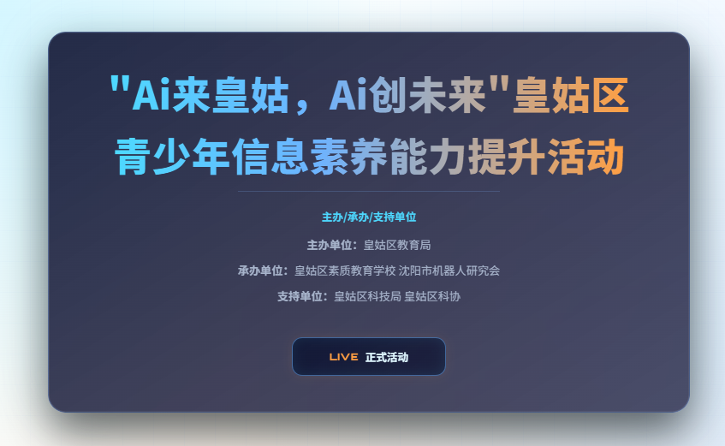

②点击“正式活动”后选择组别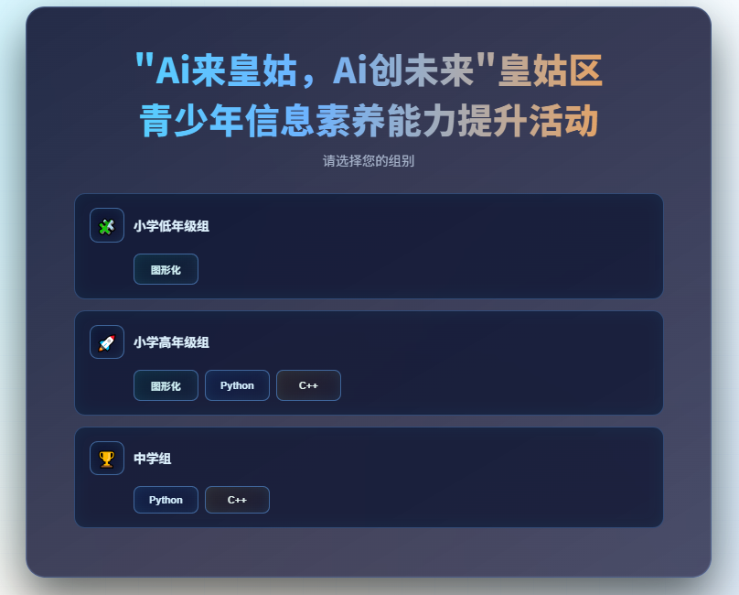
③根据对应组别、语言进入，登录账号和密码（账号与灵丌编程（001code.com）账号相同），然后选择“比赛平台”，进入比赛。
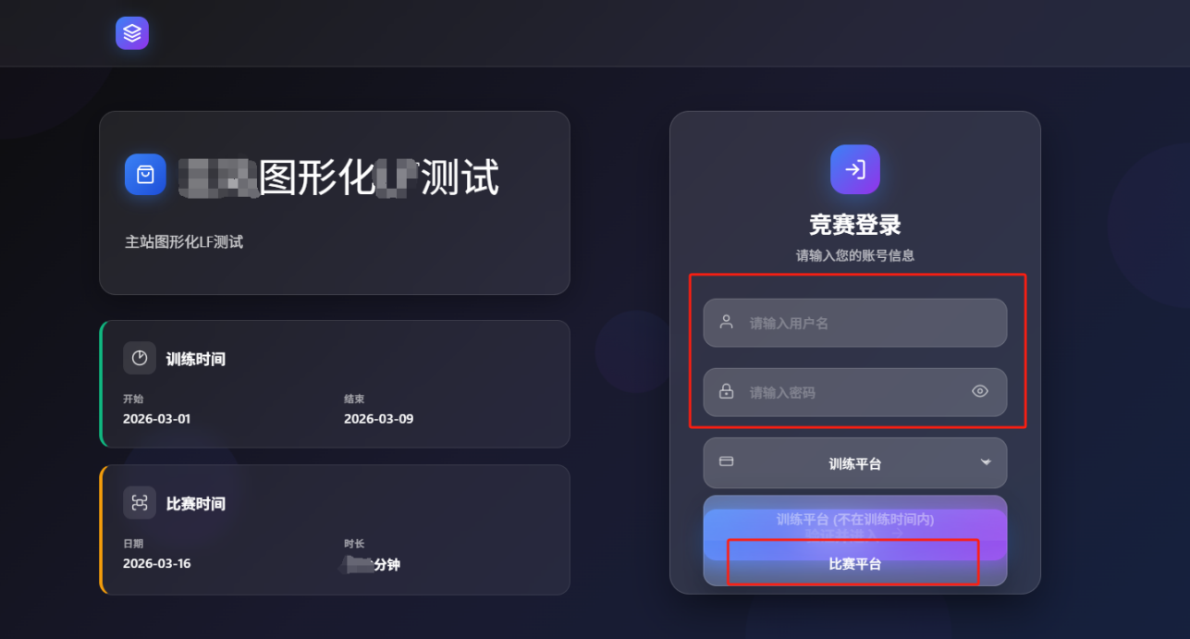

④、点击开始活动，正式开始答题
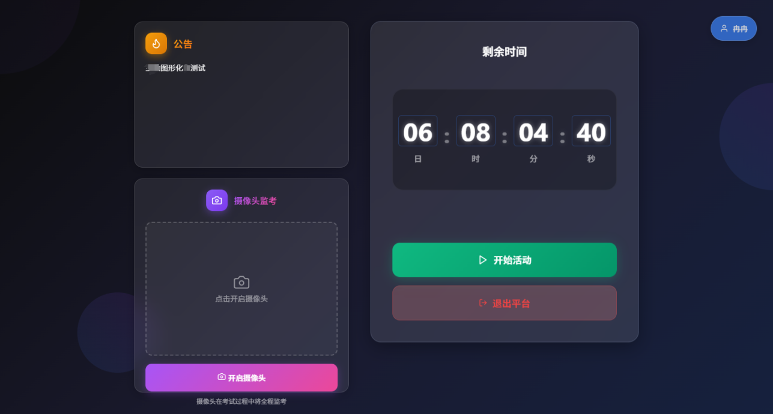
⑤、编程页面展示
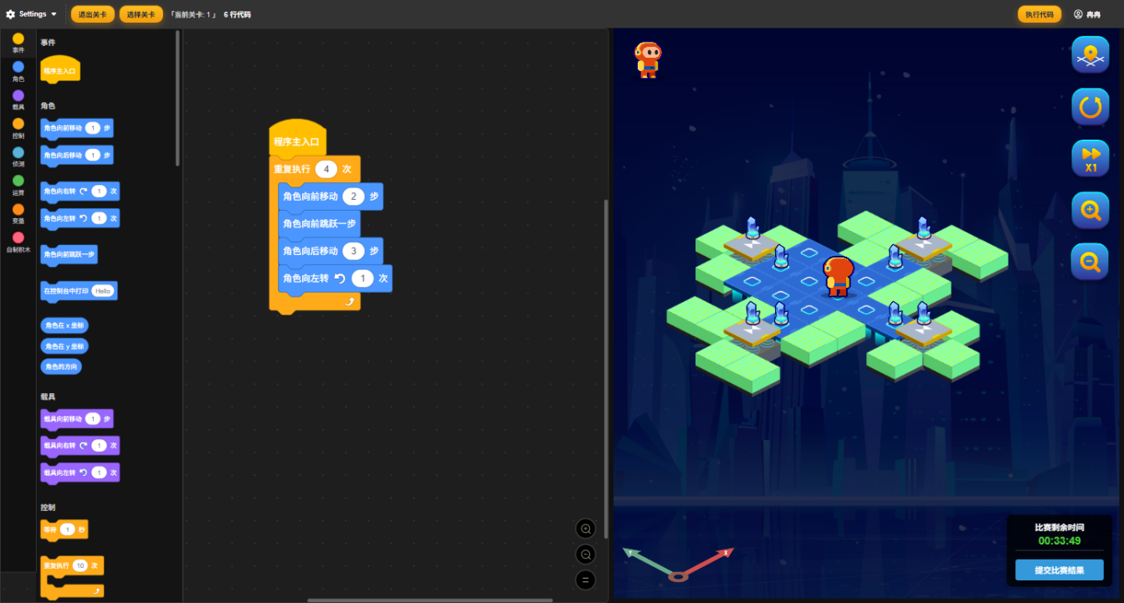图形化页面

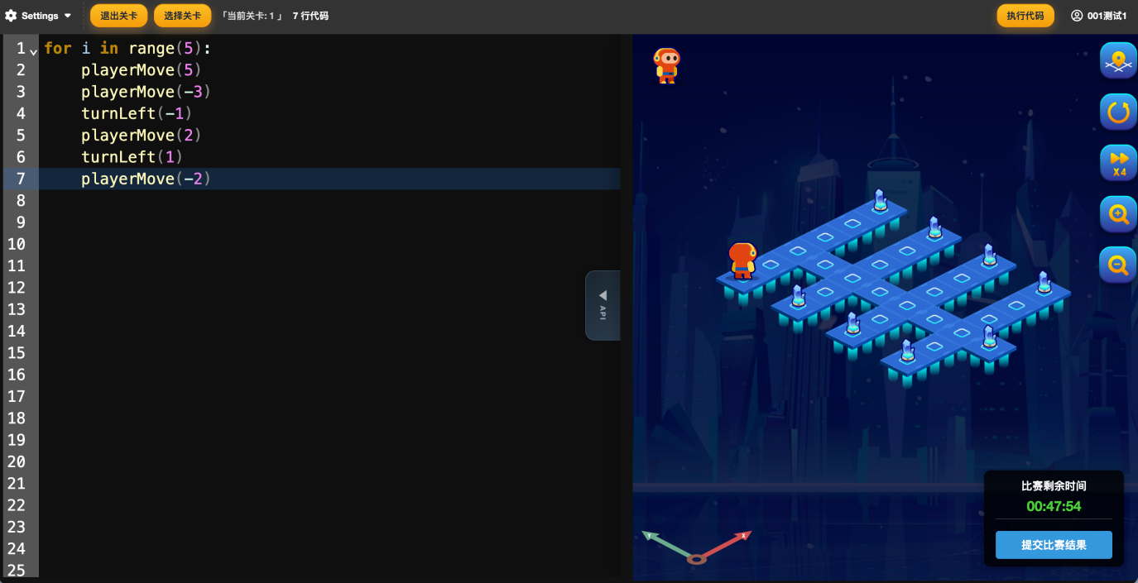
Python编程页面

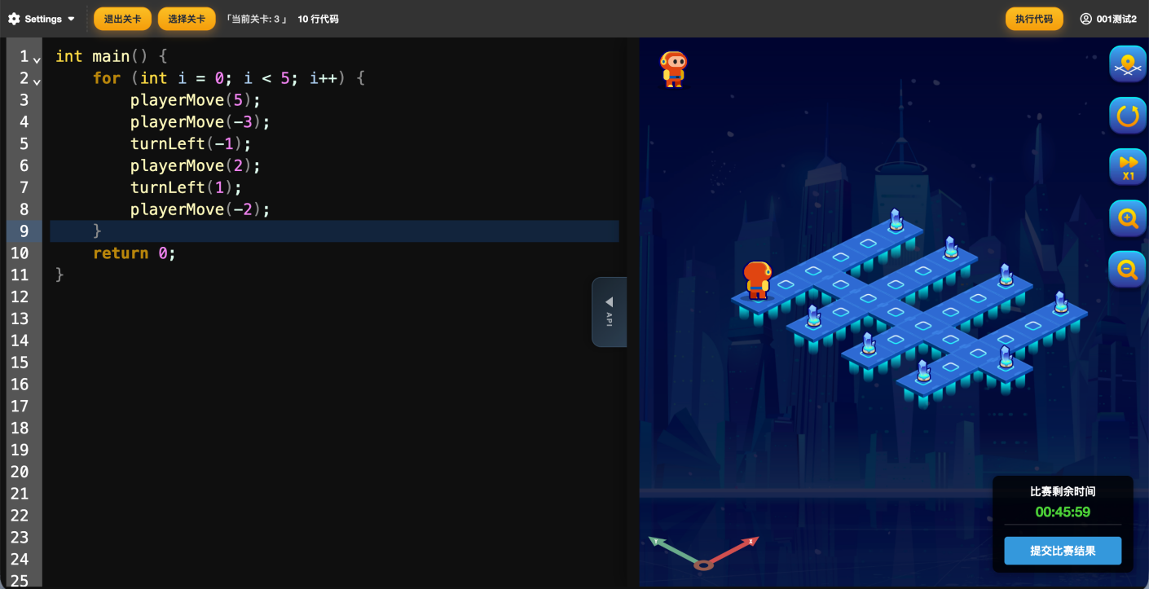
C++编程页面
⑥、关卡选择：可依次选择作答，也可点击选择关卡，选择答题。
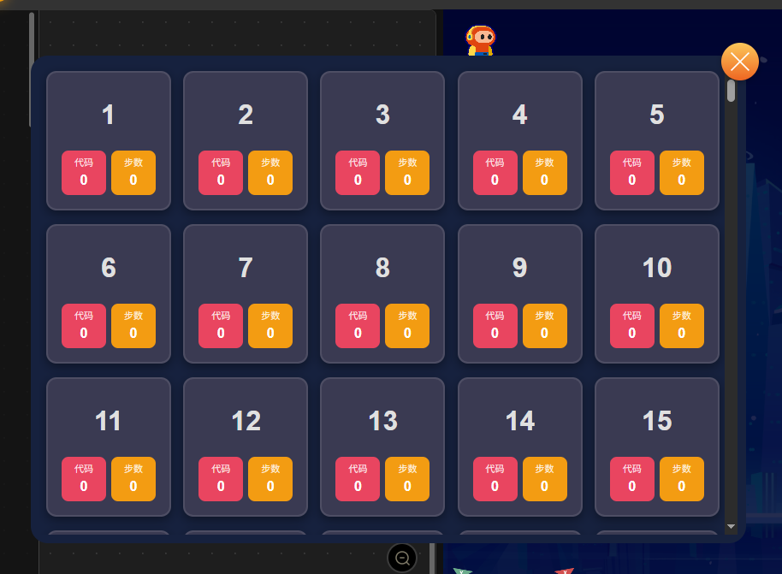
⑦、若答题完成，可点击“提交比赛结果”；若比赛时间结束，系统也将自动提交。
